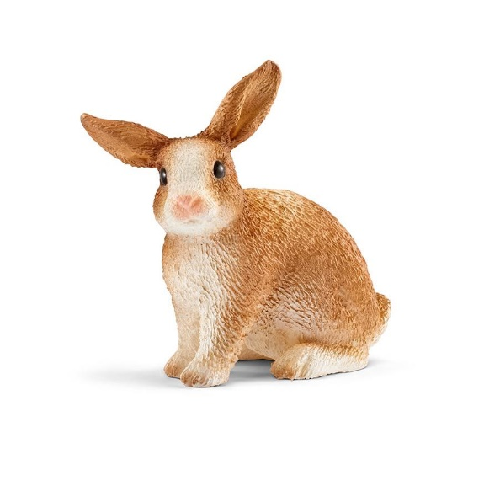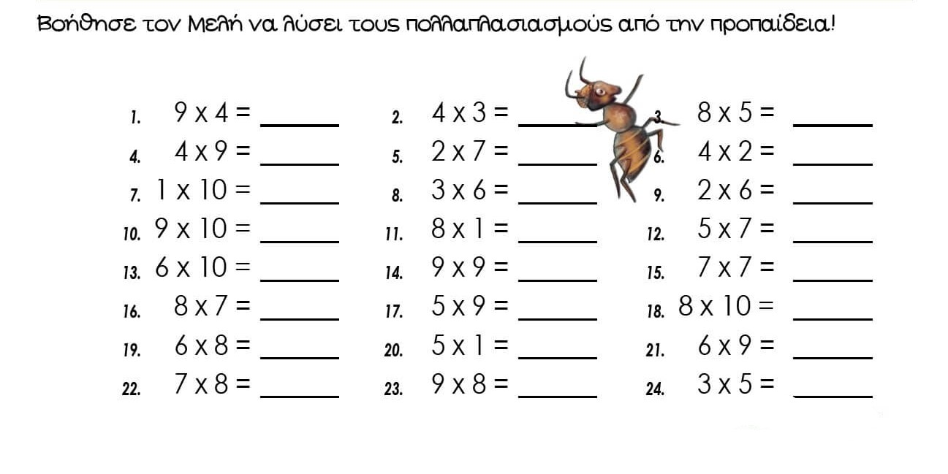

Μην κάνεις τη ζωή σου δύσκολη! Για να θυμηθείς τις προπαίδειες σκέψου τα τραγουδάκια που έχουμε μάθει για κάθε αριθμό.